113學年度第2學期就學貸款查核結果通知單
通 知 事 項 | 一、依據財稅中心查核結果，貴府112年度家庭年收入超過新臺幣148萬元。欲申辦者請填妥「超過148萬所得查核申請表」後交至生輔組。  二、對查核結果有疑問者，需至國稅局開立114年1月之後合計家庭所得對象(請參照就學貸款申請撥款通知書)，「112年度綜合所得稅各類所得資料清單」(不是報稅資料)，向生輔組申請複查。家庭所得總額含股息、彩金等。  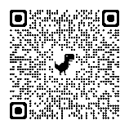  三、114年4月9日(三)前未繳件者，視同放棄辦理就學貸款，另由財務處開立繳費單補繳學費。  四、高級中等以上學校學生就學貸款辦法連結：  淡江大學生活輔導組  114.3.24
提醒  溫馨 | 一、聯絡電話：(02)26215656分機2941或2217  二、受理時間：週一至週五08：00—17：00（3/29至4/6學校放假請勿到校繳交）  三、繳件地點：淡水校園商管大樓生輔組（B402）  四、郵寄地址：251301 新北市淡水區英專路151號B402 生輔組辛小姐收

113學年度第2學期就學貸款「超過148萬所得查核申請表」
C
資料保存年限：10年
ASGX-Q03-001-FM040
學生姓名 |  |  | 學號
系(所)級、年、班 |  |  | 手機
兄弟姊妹  (或子女)姓名 |  | 第1位： | 第2位：
請填妥下列資訊後繳交本表及相關證明至商管大樓B402辦公室，以下選項請勾選1項。

□學生家中有1位兄弟姐妹(或子女)未成年(民國96.3.1(含)後出生)，本學期就學貸款自付利息。
佐證資料：學生及兄弟姊妹(或子女)可看出親屬關係之詳細記事戶籍謄本(或新式戶口名簿)影本。
□學生家中有1位兄弟姐妹(或子女成)年(民國96.2.28(含)前出生)，本學期就學貸款自付利息。
佐證資料：學生及兄弟姊妹(或子女)可看出親屬關係之詳細記事戶籍謄本(或新式戶口名簿)影本及在學證明(或休學證明)影本。
備註：學生本人及連代保證人同意自臺灣銀行撥款予學校之次月起(約當學期末)，依約定按月繳付利息，直至還完此筆貸款為止。
□學生家中有2位兄弟姐妹(或子女)
□未成年(民國96.3.1(含)後出生)共 位，佐證學生及兄弟姊妹(或子女)可看出親屬關係之詳細記事戶籍謄本(或新式戶口名簿)影本，本學期就學貸款免息。
□成年(民國96.2.28(含)前出生)共 位，佐證學生及兄弟姊妹(或子女)可看出親屬關係之詳細記事戶籍謄本(或新式戶口名簿)影本及在學證明(或休學證明)影本，本學期就學貸款免息。
□不符合上述規定，放棄本學期就學貸款並補繳學雜費(另由財務處通知補繳)。
□不符合上述規定，但家庭經濟困難需就學貸款支付學費。
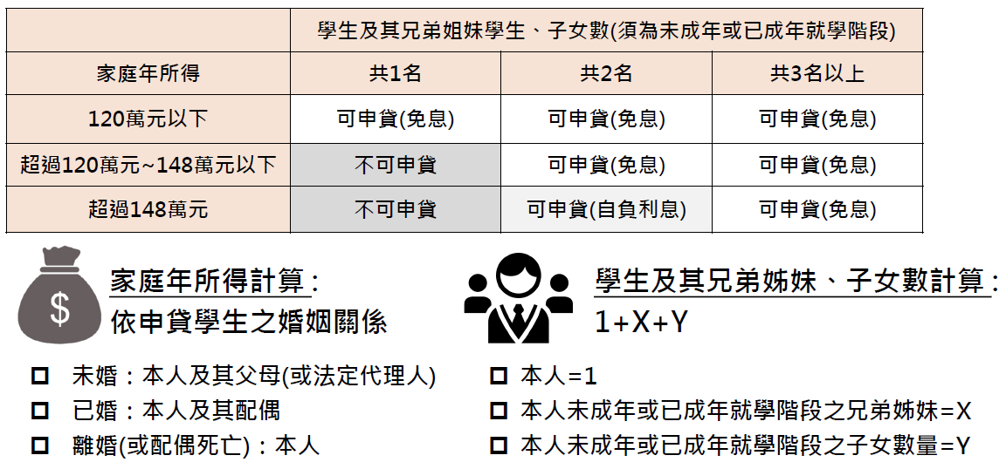
佐證資料：淡江大學就學貸款報告書及相關證明。
「申請人」處簽名視同閱讀且同意《學務處生輔組個資蒐集、處理及利用告知聲明》(已公告於生活輔導組網頁「個資蒐集聲明」專區)
申請人 | 簽名或蓋章： |  |  | 審核結果
 | □父母親(配偶或保證人)已知悉此次就學貸款結果並同意辦理。

